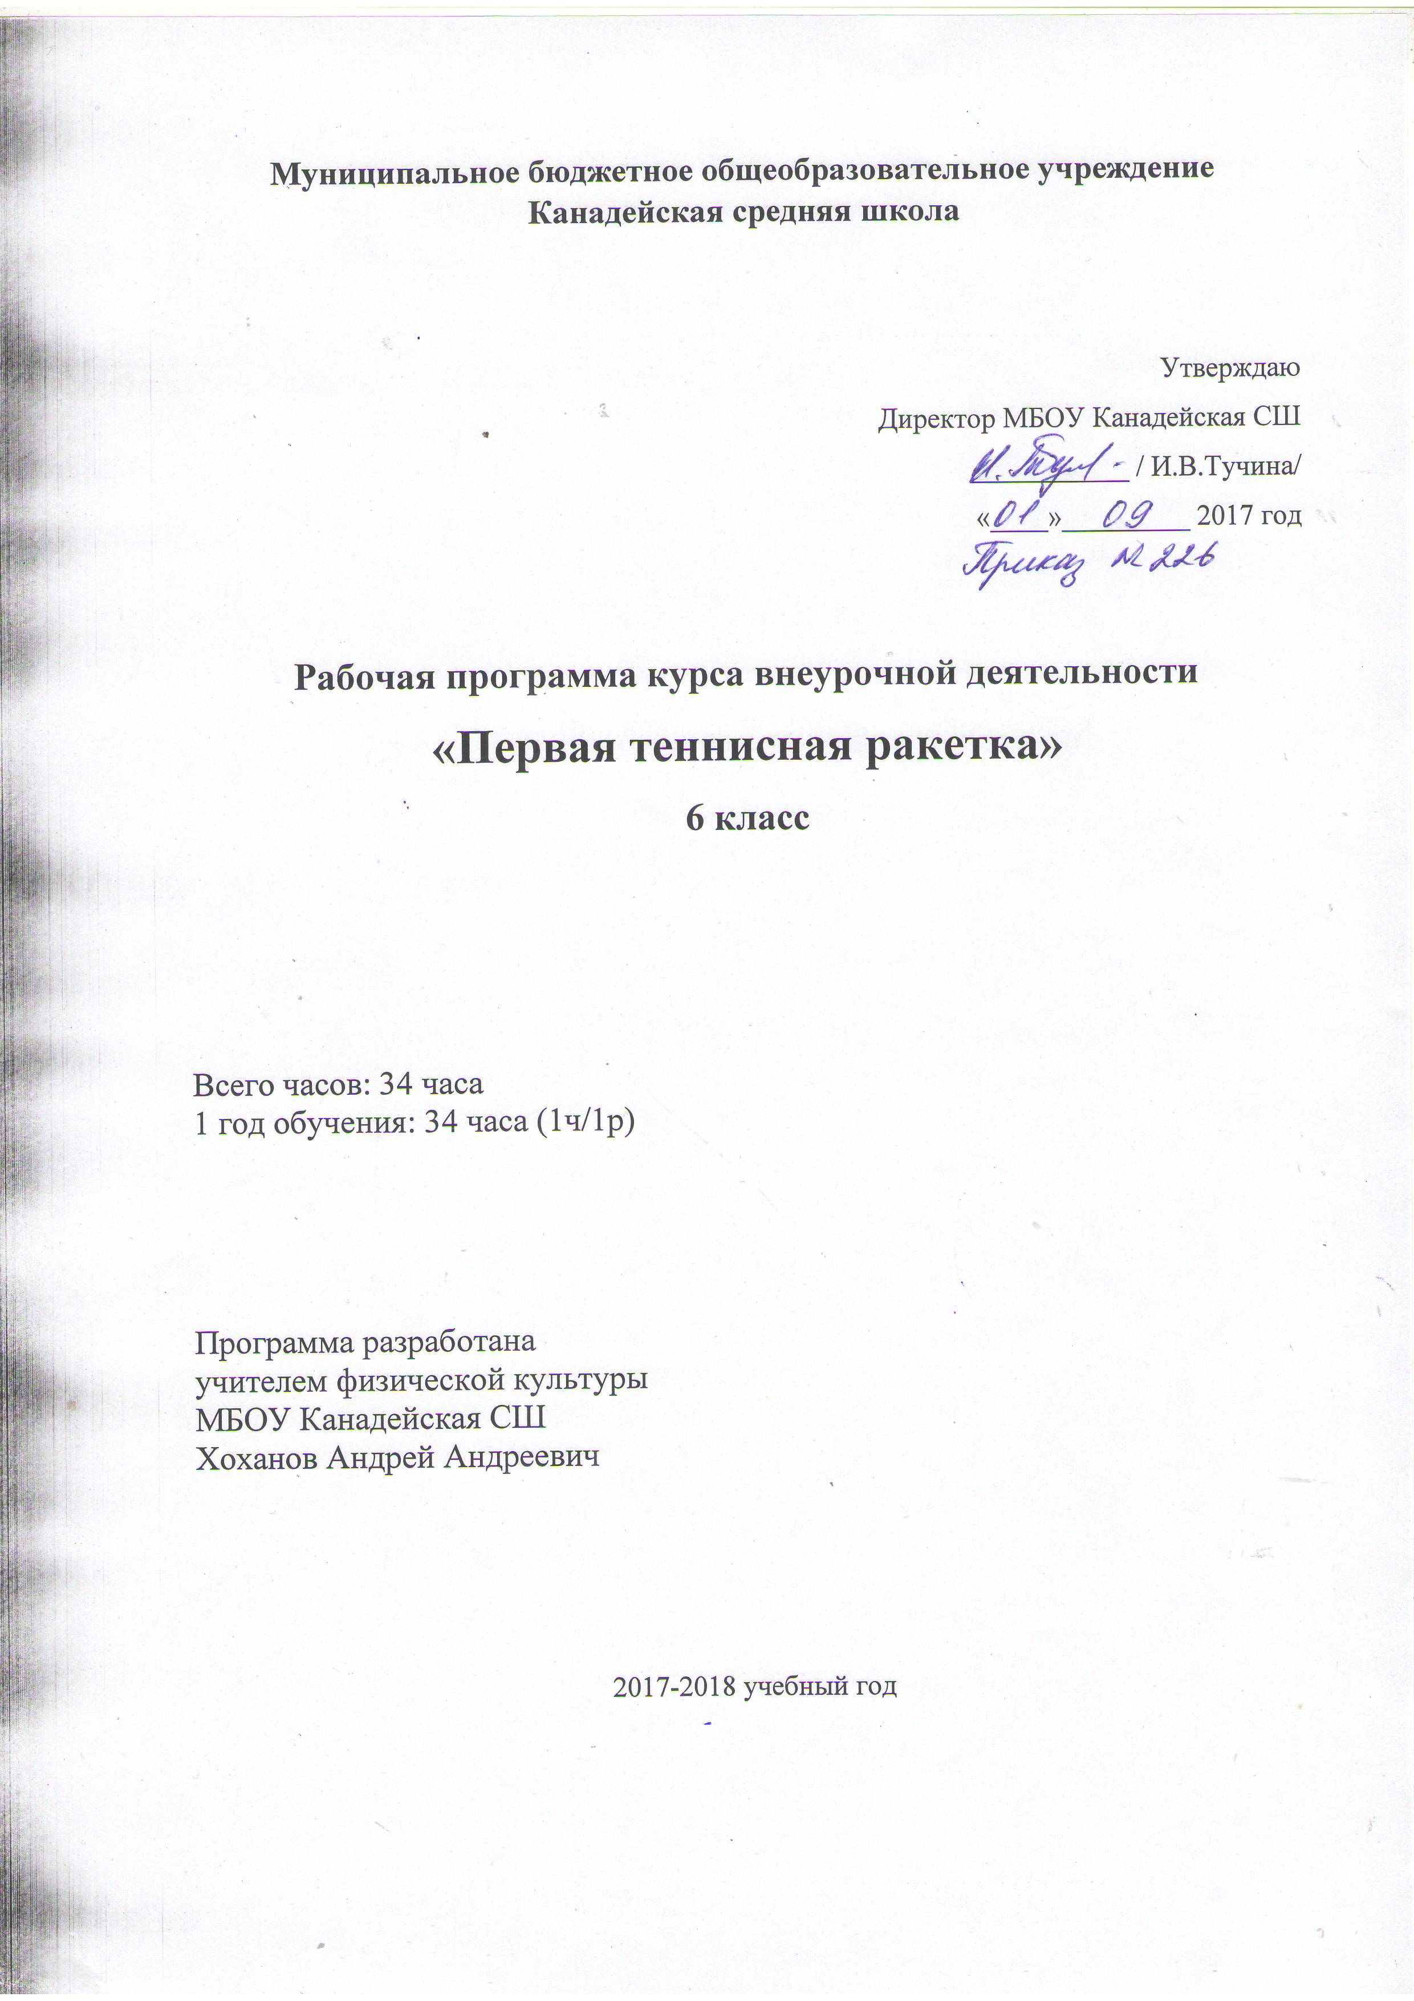
Рабочая программа составлена на основе программы внеурочной деятельности по физической культуре В.И. Лях, А.А. Зданевича – М.: Просвещение, 2014 г.

Результаты освоения курса внеурочной деятельности
«Первая теннисная ракетка»
В результате освоения содержания программы внеурочной деятельности в 6 классе «Первая теннисная ракетка» у учащихся предполагается формирование следующих результатов:
Личностные результаты:
• развитие мотивов учебной деятельности и личностный смысл учения, принятие и освоение социальной роли обучающего;
• формирование эстетических потребностей, ценностей и чувств;
• формирование установки на безопасный, здоровый образ жизни.

Метапредметные результаты:
• овладение способностью принимать и сохранять цели и задачи учебной деятельности, поиска средств её осуществления;
• формирование умения планировать, контролировать и оценивать учебные действия в соответствии с поставленной задачей и условиями её реализации; определять наиболее эффективные способы достижения результата;
• определение общей цели и путей её достижения; умение договариваться о распределении функций и ролей в совместной деятельности; осуществлять взаимный контроль в совместной деятельности, адекватно оценивать собственное поведение и поведение окружающих;
• овладение базовыми предметными и межпредметными понятиями, отражающими существенные связи и отношения между объектами и процессами.

Предметные результаты:
• формирование первоначальных представлений о значении физической культуры для укрепления здоровья человека (физического, социального и психического), о её позитивном влиянии на развитие человека (физическое, интеллектуальное, эмоциональное, социальное), о физической культуре и здоровье как факторах успешной учёбы и социализации;
• овладение умениями организовывать здоровьесберегающую жизнедеятельность (режим дня, утренняя зарядка, оздоровительные мероприятия, подвижные игры и т.д.);
• формирование навыка систематического наблюдения за своим физическим состоянием, величиной физических нагрузок, данными мониторинга здоровья (рост, масса тела и др.), показателями развития основных физических качеств (силы, быстроты, выносливости, координации, гибкость).

Содержание рабочей программы.
I. Теоретическая подготовка (1 час).
Знакомство. Ознакомление с расписанием занятий, правила поведения на занятии. Правила пожарной безопасности. План работы объединения на год. Форма одежды и внешний вид теннисиста. Спортивный инвентарь необходимый для занятий.
II. Общая физическая подготовка (7 часов).
Понятие о физических качествах, их развитии. Составление комплексов упражнений.
Упражнения на развитие подвижности в суставах рук и ног; вращения в лучезапястных, локтевых и плечевых суставах, сгибание и разгибание стоп ног; повороты, наклоны и вращения туловища в различных направлениях; подъем согнутых ног к груди из положения виса на гимнастической стенке; подъем ног за голову с касанием их носками пола за головой из положения лежа на спине; подъем туловища с касанием пальцами рук носков ног из положения лежа на спине.
Подвижные игры с мячом и без него.
Упражнения для развития равновесия. Упражнения на координацию движений.
III. Специальная физическая подготовка (3 часа).
Разминочный комплекс упражнений в движении. Упражнения для освоения техники игры. Разогревающие и дыхательные упражнения. Упражнения, развивающие гибкость.
Освоение приема: имитация движений без мяча, отработка элементов у стенки, изучение приема в игровой обстановке на столе. Ознакомление с движением рук без мяча. Тренировка движения в игровой обстановке. Тренировка правильного и быстрого передвижения у стола. Развитие быстроты реакции.
IV. Техническая подготовка (23 часа).
Знакомство с понятием “тактика”. Виды технических приемов по тактической направленности. Указания для ведения правильной тактики игры: через сложную подачу, активную игру, погашение активной тактики соперника, вынуждение соперника больше двигаться у стола, использование при подачах эффекта отклонения траектории мяча. Тактический вариант: “смена игрового ритма”.
Главное правило – при приеме подачи стремление овладеть инициативой ведения борьбы. Указания по приему длинных подач. Указания по приему коротких подач. Тактический вариант: “длительный розыгрыш очка”. Тактический вариант “перехват инициативы”.
Практика: Различные виды жонглирования мячом; удары по мячу правой и левой стороной ракетки, двумя сторонами поочередно; удары по мячу на разную высоту с последующей его ловлей ракеткой без отскока от нее правой и левой стороной ракетки.
Упражнения с ракеткой и мячом в движении: шагом, бегом, бегом с жонглированием ракеткой; то же, но с поворотами, изменением направления бега, шагом; бегом с мячом, лежащим на поверхности игровой плоскости ракетки.
Удары справа и слева ракеткой по мячу у тренировочной стенки , у приставленной половинки стола к тренировочной стенке– серийные удары, одиночные удары.
Удар на столе по мячу, выбрасываемому тренером или партнером.
Освоение хватки и закрепление ее через упражнения.

Тематическое планирование.

№ | Тема занятия | Кол-во часов | Дата
№ | Тема занятия | Кол-во часов | план | факт
 | - Теоретическая подготовка. | 1
1. | ТБ на занятиях настольного тенниса. Правила игры в настольный теннис. | 1
 | - ОФП. | 7
2. | Физические качества – гибкость, ловкость, выносливость. | 1
3. | Упражнения для развития быстроты и силы. | 1
4. | Упражнения для развития гибкости (с палкой, скакалкой, партнером). | 1
5. | Упражнения для ног (выпады, прыжки). | 1
6. | Упражнения для развития скоростно-силовых качеств (прыжки, бег). | 1
7. | Подвижные игры. | 1
8. | Упражнения для развития силы (подтягивание, отжимания). | 1
 | - Специальная физическая подготовка. | 3
9. | Развитие статической и динамической силы. | 1
10. | Упражнения на имитацию от 6 до 12 минутю | 1
11. | Имитация с утяжелениями на запястьях. | 1
 | IV. Техническая подготовка. | 23
12. | Техника передвижения в средней зоне. | 1
13. | Перемещение игрока при сочетании ударов. | 1
14. | Игра в первой и второй зонах. | 1
15. | Накат справа – слева. | 1
16. | Сочетание накатов. | 1
17. | Подачи (срезка, топорик, веер). | 1
18. | Прием подачи ударом: подготовительным. Игра защитника против атакующего. | 1
19. | Удар без вращения «толчок». Подачи защитные, не позволяющие атаковать. | 1
20. | Удары по теннисному мячу: удар без вращения «толчок», удар «тон-спин» - сверхкрученный удар. | 1
21. | Удары по теннисному мячу: удар без вращения «толчок», удар «тон-спин» - сверхкрученный удар. | 1
22. | Совершенствование подачи по подставке справа. Удары атакующие: удар по «свече». | 1
23. | Упражнения на развитие выносливости. Удары атакующие: завершающий удар. | 1
24. | Совершенствовать технику приема «крученая свеча». Заторможенный укороченный удар. | 1
25. | Совершенствовать технику приема «крученая свеча». Заторможенный укороченный удар. | 1
26. | Жонглирование теннисным мячом. Прием подач ударом. | 1
27. | Совершенствование техники стойки теннисиста. Удары отличающиеся по длине полета мяча | 1
28. | Совершенствование видов вращения мяча. Удары по высоте отскока на стороне соперника. Парные игры. | 1
29. | Подача атакующая, направленная на непосредственный выигрыш очка. | 1
30. | Удар по теннисному мячу без вращения «толчок». Удар с нижним вращением «подрезка». | 1
31. | Контактирующий удар. Игра атакующего против защитника. | 1
32. | Подачи подготавливающие атаку. Игра атакующего против атакующего. | 1
33. | Подачи защитные, не позволяющие противнику атаковать. Парные игры. | 1
34. | Удары отличающиеся по длине полета мяча: короткие, средние, длинные. Парные игры. | 1
 | Итого: | 34

